Обучение вязанию крючком.
Вязание крючком полотен различной формы.
Бабушкин квадрат и его вариации.

Занятие рассчитано на шесть часов для группы обучающихся в объединении
декоративно-прикладного направления.

Цели и задачи.
-Изучить историю возникновения «бабушкиного квадрата».
-Определить актуальность «бабушкиного квадрата» среди современных школьников.
- Изготовить в технике «бабушкин квадрат» образец.
-Развитие навыка сопоставления письменного обозначения петли и процесса вязания ее на практике.
-Умение сравнивать данные, находить отличия.
-Развитие умения применять полученные знания на практике.
-Развитие умения вязания в технике «бабушкин квадрат»
-Соответствие связанного образца.
-Развивать ручные умения, глазомер, усидчивость, художественный вкус,

Материалы и оборудование:
Крючок, пряжа, ножницы, схемы изделия.

Формы проведения:
- беседа по теме занятия;
- практическая часть;
- проверка знаний и умений;
- домашнее задание.

Ход занятия:

1. Беседа.
История «бабушкиного квадрата».
История возникновения этого мотива и фамилия бабушки придумавшей этот универсальный и бессмертный фрагмент довольно туманна. Существует версия, что «Бабушкин квадрат» появился в нелёгкие послевоенные годы, когда женщинам приходилось собирать одежду буквально по ниточкам из остатков пряжи и перевязывать старые свитера, носки и другие одежды Разноцветные коротенькие кусочки пряжи собирались в яркие, уникальные квадраты.
А из квадратов - полотно, из которого, в свою очередь, чего только ни придумаешь. Такой кропотливой, сидячей работой проще всего было заниматься пожилым женщинам – отсюда и ласковое название «Бабушкин квадрат». Особую популярность «Бабушкин квадрат» приобрёл в 70-е годы и во всю красовался как в одежде, так и в аксессуарах.

Для создания вещей из таких мотивов требуется немало терпения, усидчивости и времени, это не только вязание самого мотива, но и заправка всех кончиков ниточек разных цветов одного квадрата, а также сборка всех квадратов воедино. Работа практически героическая, подвластная порой только нашим волшебницам- бабушкам и их ученикам: тем из нас, кто продолжает развивать это душевное, тёплое ремесло – вязание.

Бабушкин квадрат - один из самых популярных мотивов среди вязальщиц всего мира. Бабушкин квадрат крючком так многолик и имеет столько разновидностей, что изделия из него могут быть самыми разнообразными.

Но их всегда объединяет общий стиль. Кажется, что он немного ностальгический, но он настолько интересен, что всегда выглядит свежим и остромодным. Поэтому схема бабушкин квадрат подходит абсолютно для любого возраста. Пожалуй, можно сказать, что «бабушкин квадрат» никогда не выйдет из моды!

С этой несложной работой справляются даже дети, именно поэтому мотив бабушкин квадрат для начинающих идеален.

«Бабушкины квадраты» (их еще называют «афганскими квадратами») зародившись как крестьянский вариант вязания различных одеял, ковриков, накидок и жакетов, в наши дни он возродился заново, завоевав сердца дизайнеров, которые оценили его просто бесконечные возможности.

«Бабушкины квадраты» вернулись к нам в несколько новом образе и многие их просто не узнали. Сегодня их делят на традиционные и обновленные (их еще можно встретить под названием новые или фактурные). И те, и другие объединяет обязательное начало вязания из центра, форма квадрата и использование минимум двух цветов при выполнении работы.

«Бабушкин квадрат» - это прекрасная возможность создать яркую уникальную вещь из остатков пряжи, которые мало пригодятся при выполнении других узоров, но и создать новую модную вещицу для своего гардероба.

2. Практическая часть (1 часть).

В классическом варианте бабушкин квадрат крючком вяжут от центра по кругу. Затем делают несколько воздушных петель (ВП) для подъема, а далее продолжают чередовать столбики с накидом (ССН) и ВП. Так выполняется необходимое количество рядов в зависимости от требуемого размера квадрата. Края изделия обвязывают столбиками с накидом, чтобы сделать их более ровными. В процессе работы можно менять оттенок пряжи, создавая интересные цветовые сочетания.

Приведенный вариант далеко не единственный, ведь существует еще несколько модификаций квадратного мотива. Они выполняются в форме снежинок, треугольников или шестиугольников, сердечек, цветочков и других интересных элементов. Они отличаются друг от друга, но принцип их вязания остается тем же – это столбики, которые выполняют введением крючка в промежуток или воздушные петли, расположенные между столбиками в предыдущем ряду.

Совсем иначе выглядит бабушкин квадрат по-испански. Для него используют контрастную пряжу, нитки одного тона или же разноцветные. Начало вязания здесь ничем не отличается от классического варианта. Разница заключается в последующем чередовании длинных протяжек через ряд в сочетании со сменой тона. Готовое изделие получается с более плавным цветовым переходом.

Простой «бабушкин квадрат» крючком от центра.
Для начинающих мастериц первым лучше связать крючком классический вариант. Его создать очень легко и быстро. Начало квадрата и первый ряд выполните по следующей инструкции: наберите 6 ВП, при помощи полустолбика сомкните их в кольцо. Сделайте 3 ВП подъема, еще 3 ВП, свяжите 3 ССН . Еще 2 раза повторите цикл из 3 ССН и 3 ВП, затем 3ВП и 2 ССН. Найдите 3 петлю с самого начала ряда и сделайте в ней соединительную. Кольцо из воздушных петель не считается, поэтому первый ряд включает пункты со 2 по 4. Следующий же ряд вяжется так: снова выполните 3 ВП подъема – их нужно делать в начале каждого следующего ряда. В один угол провяжите такой комплекс – 3 ССН, 3 ВП, 3 ССН. Сами стороны провязывайте 3 ССН под воздушные петли предыдущего ряда, а между ними делайте 1 ВП. Так выполняется 2 ряд. Все последующие вяжутся тоже по этому принципу – делают столбики с накидом в отверстие между группами ССН ниже. Используя такую технику, вяжите квадрат до нужного вам размера. В конце работы обвяжите края столбиками без накида. Так изделие получится более ровным и плотным.
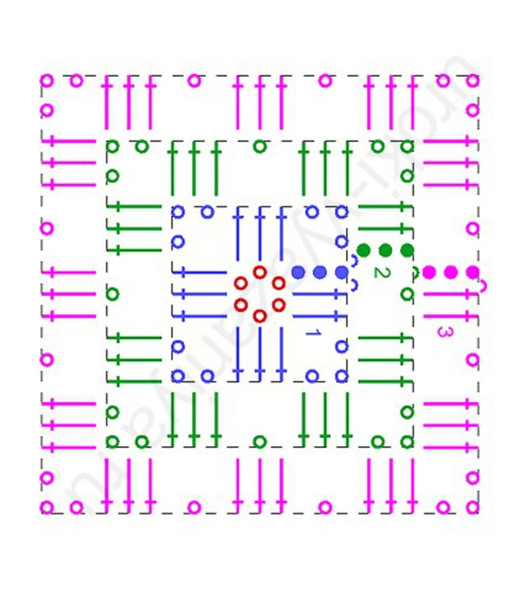
Далее остается только вязать требуемое количество элементов и соединять их одним из способов, описанных ниже.

Перерыв.
Гимнастика для глаз.

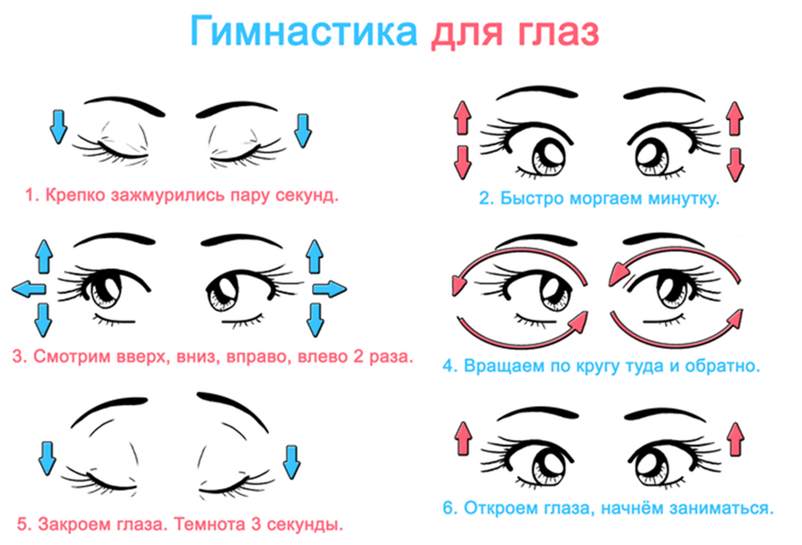

Упражнения.
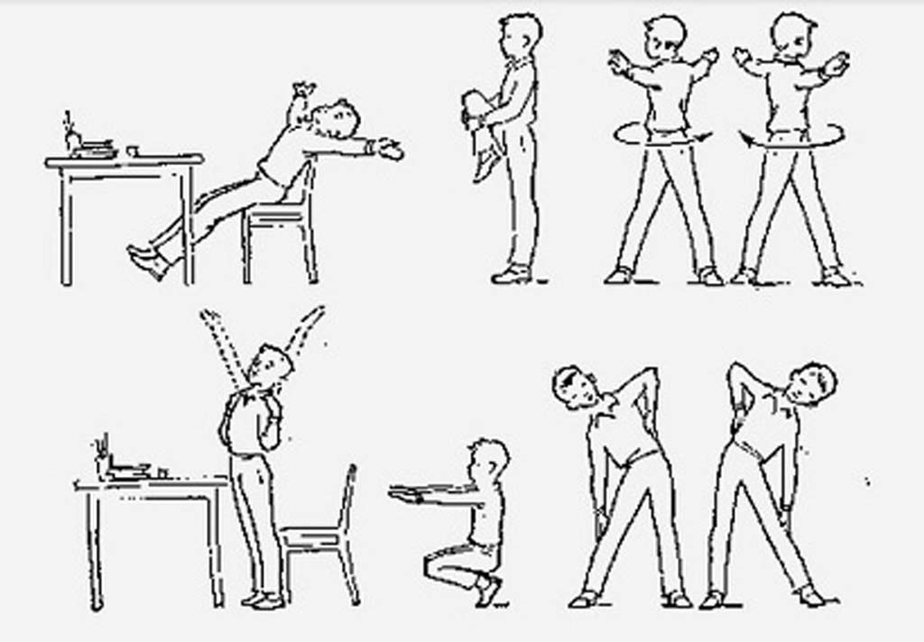

Практическое занятие (часть 2).

Бабушкин квадрат по-испански.
Следующий вариант квадратного мотива начинающим выполнить будет чуть сложнее, но со схемой и инструкцией это вполне возможно. Для создания первого ряда используйте описание из предыдущего раздела, ведь он подходит для обоих видов такого узора. Самое интересное начинается с 4 ряда – здесь нужно начать делать вытяжки. Рекомендуется для этого взять нить другого цвета. Хотя можно использовать и пряжу в тон. Последовательность вязания 3 ряда пошагово выглядит так: Сделайте 3 ВП для подъема, 2 ВП и 1 ССН. Затем начинайте вывязывать по кругу такой цикл – 1 ССН под арку, заведите крючок в петельку 1 ряда и свободно вытяните протяжку, выровняйте ее по длине до столбика с накидом и провяжите ее, 1ССН, 1 ВП. Углы при этом провязывайте по классической схеме. Следующий ряд будет четвертым. Продолжайте вязать по тому же принципу, только вытягивайте петлю уже из арки выше, чем в 3 круге. В результате должно получиться смещение на 1 группу столбиков. Спустя 2-3 ряда можете уже ввести следующий оттенок. Количество кругов и цветов может быть любым, но особенно красиво смотрится плавный переход от светло-желтого к терракотовому и черному.

Важной деталью создания изделий из вязанных крючком квадратов является их соединение. Для этого опытные мастерицы придумали множество разных способов. Красота изделия напрямую зависит от качества сборки, поэтому методы соединения квадратиков лучше продумать сразу. 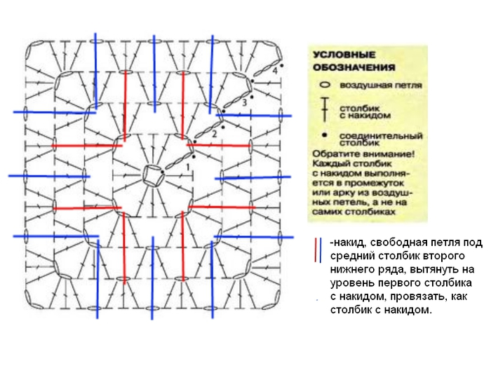
Соединение бабушкиных квадратов крючком.

Выделяется 4 основных способа.
Столбики без накида. Берется другая нить, и ею связывают 2 сложенных лицевой частью внутрь квадрата. Крючок вводят под задние стенки. По окончанию процесса сборки дополнительно дважды обрабатываются кромки изделия теми же столбиками без накида. В углах при этом в 1 арку делают по 3 СБН.
Полустолбики. Шов здесь получается очень ровным, поэтому добавляет изделию декоративность, особенно при использовании контрастного оттенка пряжи.
Ажурный. В таком случае для соединения используются определенные схемы, из-за чего шов становится практически незаметным. Популярным узором выступает «пико», который вывязывают по краю одного элемента, а затем прикрепляют к другому.
С помощью швейной иглы. Самый простой вариант – просто сшить квадраты тем или иным декоративным швом.

3. Проверка знаний и умений.
Педагог просматривает образцы вязания, изготовленные обучающимися. анализирует их сам, приглашает к обсуждению обучающихся.

Контрольные вопросы.
- Почему мотив называют «бабушкин квадрат»?
- Какие виды «бабушкиного квадрата» были освоены на занятии?
- Как можно соединять мотивы между собой?
- Какие условные обозначения используют в вязании?

Домашнее задание.
Связать классический «бабушкин квадрат» и «бабушкин квадрат» по-испански.

